**Описание предметной области**

**Картинг-трек** — это предприятие, предоставляющее услуги аренды картов и треков для катания.

**1. Ключевые сущности**

1.1. Пользователи

* Клиент – человек, который регистрируется в системе и арендует карту для заезда.
* Администратор – отвечает за работу трека, регистрацию клиентов и управление расписанием заездов.
* Механик – контролирует техническое состояние картов и осуществляет их обслуживание.
* Судья – фиксирует результаты заездов и следит за выполнением правил.

1.2. Карт – это транспортное средство, которое клиенты арендуют для заездов.

1.3. Трек – инфраструктура картинг-центра.

1.4. Заезд – это событие, в рамках которого несколько клиентов одновременно используют трек для соревнований.

1.5 Система – информационная система картинг клуба сохраняющая данные пользователей

**2. Ключевые процессы**

2.1. Регистрация пользователей

Клиенты могут регистрироваться в системе, создавая учетные записи и заполняя персональные данные.

2.2. Бронирование трека

Клиент выбирает трек и бронирует его на определенное время. Система проверяет доступность картов и трека, а затем подтверждает бронь.

2.3. Проведение заезда

Клиенты собираются на треке, сотрудники центра проверяют техническое состояние картов, и начинается заезд. Результаты записываются в систему, и победитель определяется на основе времени прохождения дистанции.

2.4. Управление результатами заездов

По окончании заезда судья фиксирует результаты (время каждого участника) и вносит данные в систему. Клиенты могут видеть свои результаты и статистику в личном кабинете.

2.5. Техническое обслуживание картов

Механики регулярно проверяют состояние картов и проводят обслуживание. Если карт нуждается в ремонте, он отмечается как недоступный для бронирования до окончания работ.

2.6. Оплата заезда

Клиент оплачивает аренду трека и участие в заездах через систему платежей. Оплата может быть осуществлена через наличные или онлайн-платежи.

Диаграмма классов

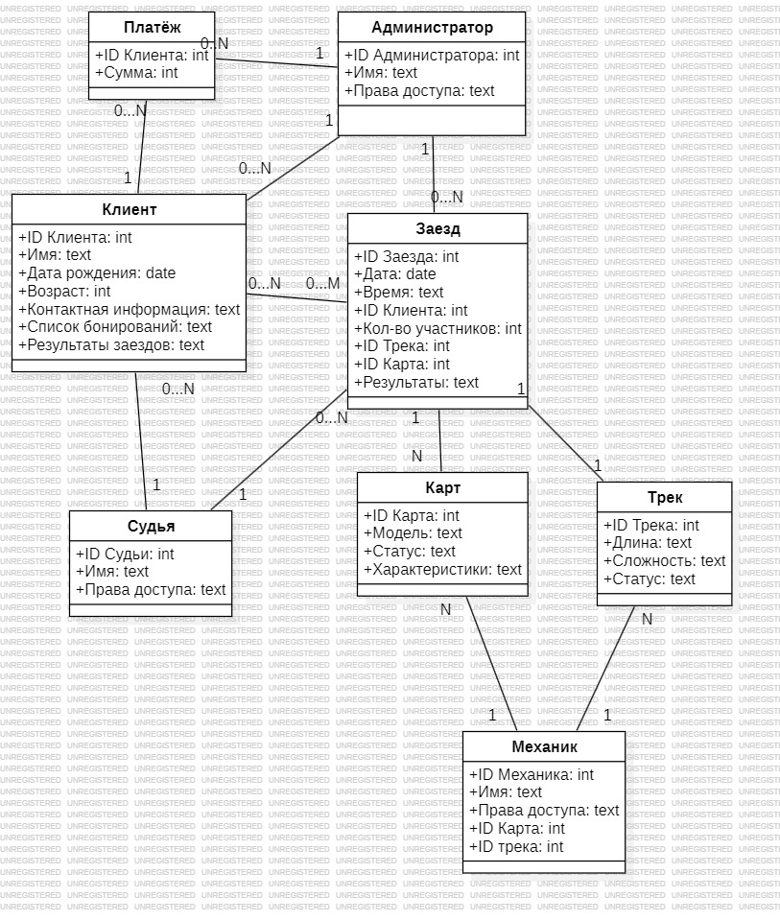

ER-Диаграмма

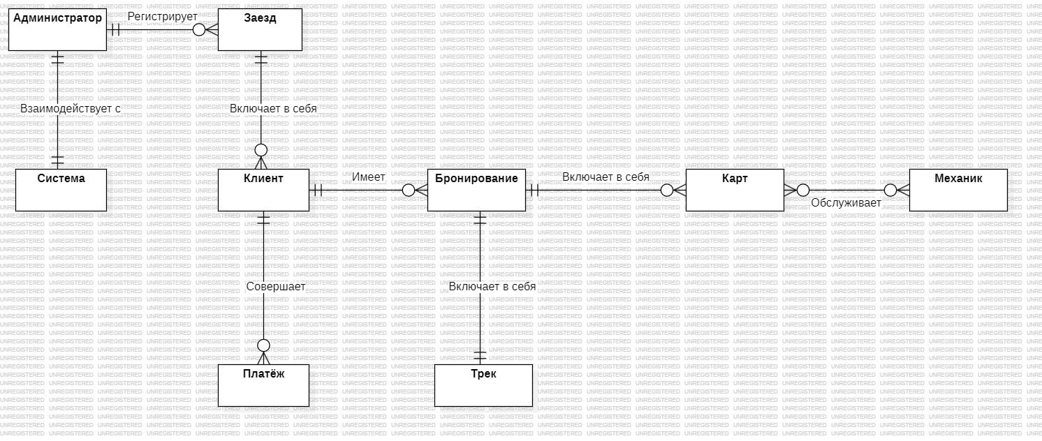

Диаграмма последовательностей

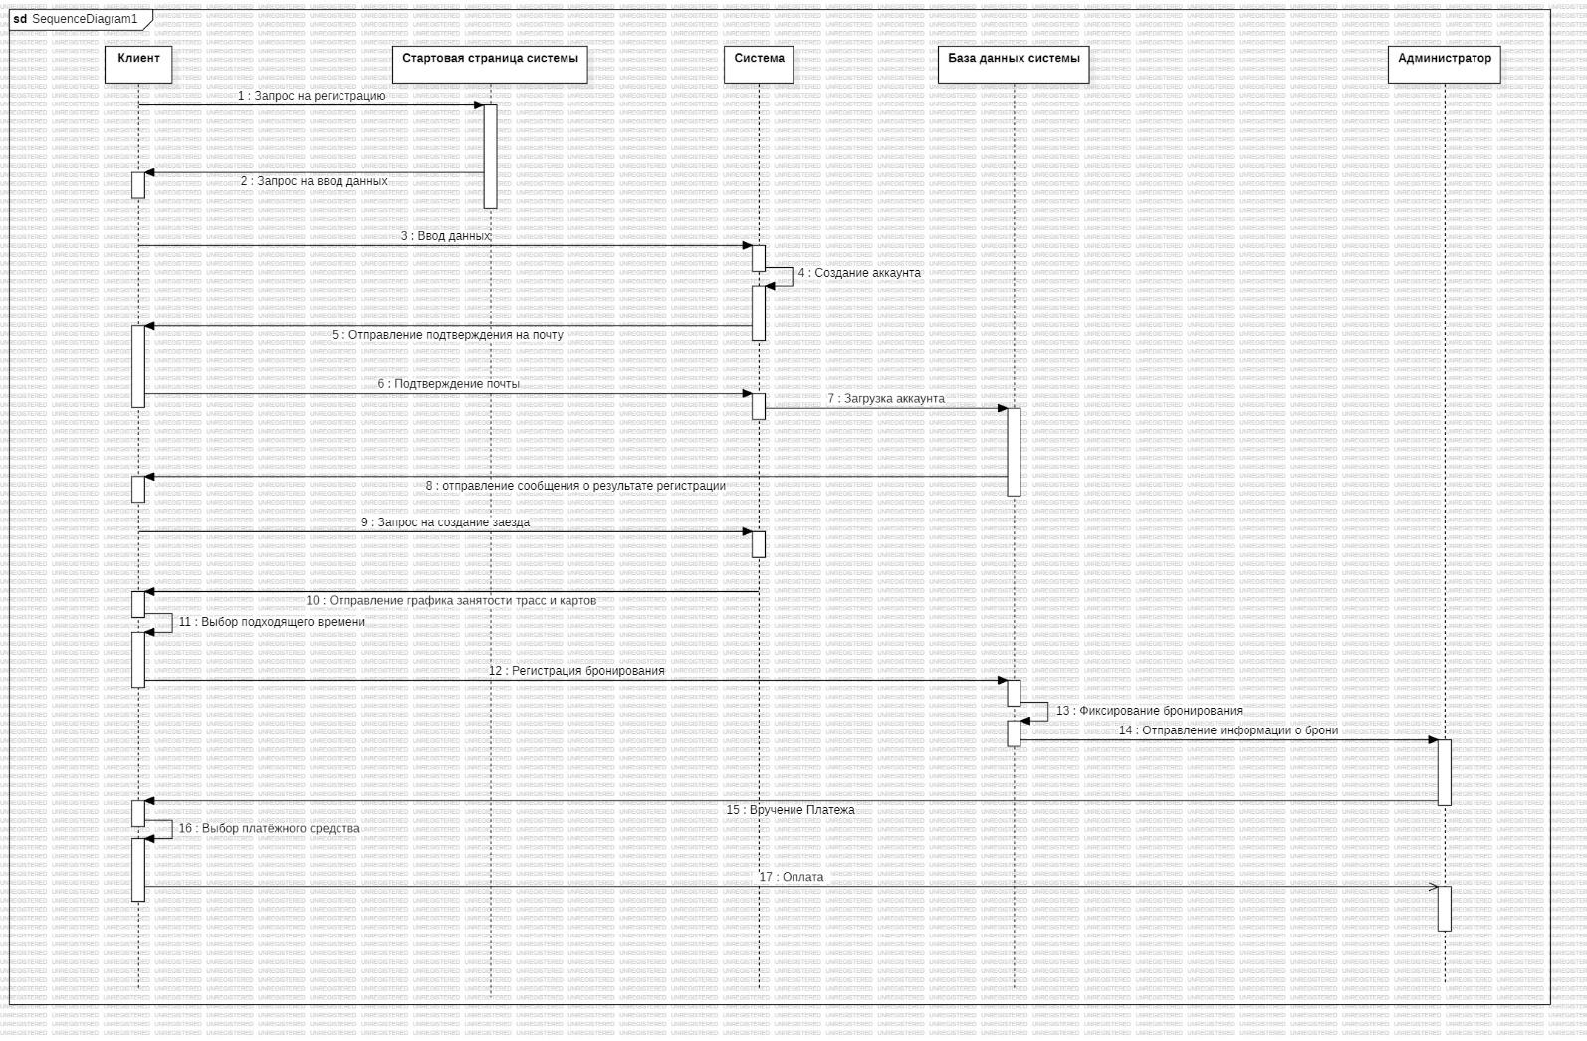

Use-case диаграмма

